Периодическое печатное средство массовой информации для опубликования муниципальных правовых актов органов и должностных лиц местного самоуправления Имбежского сельсовета | 24 марта  2025 года №5 (194)
Имбежский вестник

ПОСТАНОВЛЕНИЕ
ГЛАВЫ ИМБЕЖСКОГО СЕЛЬСОВЕТА
КРАСНОЯРСКОГО КРАЯ
ПАРТИЗАНСКОГО РАЙОНА
06.03.2025 г. п. Запасной Имбеж № 12-п
Администрация Имбежского сельсовета Партизанского района Красноярского края, 663544, п. Запасной Имбеж, ул. Центральная, 12.
E-mail: imbezhskijselsovet@mail.ru. Телефон: 8 (39140) 23009. Тираж: 50 экземпляров.
24 марта 2025 года № 5 (194)

О подготовке к паводку 2025 года
на территории Имбежского сельсовета
Партизанского района

В соответствии с п.7 ч.1 ст.15 Федерального закона от 06.10.2003 № 131-ФЗ «Об общих принципах организации местного самоуправления в Российской Федерации», в целях организации своевременной подготовки к весенне-летнему паводковому периоду, уменьшения риска возникновения чрезвычайных ситуаций, снижения возможного ущерба, обеспечения безопасности населения и устойчивого функционирования объектов жизнеобеспечения, экономики, руководствуясь ст. ст. 14 и 17 Устава Имбежского сельсовета ПОСТАНОВЛЯЮ:
1. Утвердить состав сельской противопаводковой комиссии согласно приложению № 1.
2. Утвердить положение о противопаводковой комиссии Имбежского сельсовета, согласно приложению №2 к настоящему постановлению.
3. Утвердить комплексный план мероприятий сельской территориальной подсистемы единой государственной системы предупреждения и ликвидации ЧС по обеспечению безаварийного пропуска паводковых вод, безопасности населения, в период половодья на территории Имбежского сельсовета на 2024 год согласно приложению № 3.
4. Возложить на противопаводковую комиссию сельсовета рассмотрение вопросов координации работы по подготовке организаций и населения к пропуску паводковых вод, предупреждению и ликвидации возможных неблагоприятных последствий весеннего половодья и летне-осенних паводков.
5. Контроль над исполнением настоящего постановления оставляю за собой.
6. Настоящее постановление вступает в силу со дня опубликования в периодическом печатном средстве массовой информации «Имбежский вестник».

Глава Имбежского сельсовета Д.В. Потапов
С приложением к постановлению можно ознакомиться в администрации Имбежского сельсовета

П О С Т А Н О В Л Е Н И Е
ГЛАВЫ ИМБЕЖСКОГО СЕЛЬСОВЕТА
ПАРТИЗАНСКОГО РАЙОНА
КРАСНОЯРСКОГО КРАЯ
24.03.2025 г. п. Запасной Имбеж № 13-п

Об обеспечении мер пожарной безопасности на территории Имбежского сельсовета на весенне-летний пожароопасный период 2025 года

В целях обеспечения пожарной безопасности на объектах и в населенных пунктах Имбежского сельсовета при наступлении весенне-летнего пожароопасного периода, снижения тяжести последствий от пожаров на территории сельсовета, и во исполнение статей 19, 21, 25, 26 и 30 Федерального закона от 21.12.1994 № 69-ФЗ «О пожарной безопасности» (в редакции Федерального закона от 25.11.2009 № 267-ФЗ), статей 6 и 63 Федерального закона от 22.07.2008 № 123-ФЗ «Технический регламент о требованиях пожарной безопасности», руководствуясь ст. ст. 14, 17 Устава Имбежского сельсовета, ПОСТАНОВЛЯЮ:
1. Утвердить план мероприятий, подлежащих реализации в весенне-летний пожароопасный период 2025 года на территории Имбежского сельсовета согласно приложению № 1.
2. Контроль над исполнением данного постановления оставляю за собой.
3. Настоящее постановление вступает в силу со дня опубликования в периодическом печатном средстве массовой информации «Имбежский вестник».

Глава Имбежского сельсовета Д.В. Потапов
С приложением к постановлению можно ознакомиться в администрации Имбежского сельсовета

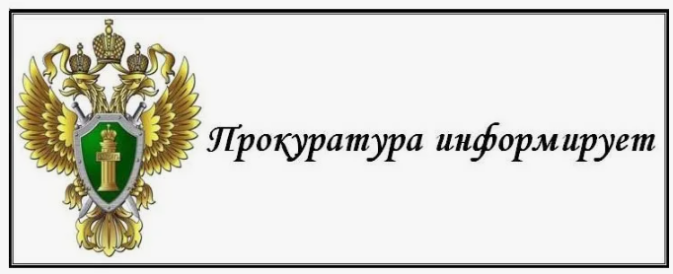
Прокуратурой Партизанского района в судебном порядке отец военнослужащего признан утратившим право на получение выплат в связи со смертью сына – участника специальной военной операции.
В прокуратуру района обратилась мать погибшего военнослужащего с просьбой помочь восстановить справедливость.
Установлено, что мать военнослужащего воспитывала сына одна, отец мальчика с семьей не проживал, материально не помогал, судьбой мальчика не интересовался, обучением и воспитанием сына не интересовался, злостно уклонялся от уплаты алиментов.
Решением суда отец военнослужащего лишен права на получение страховых выплат и единовременного пособия, предоставляемых родителям военнослужащего, в связи со смертью военнослужащего в период прохождения военной службы при выполнении задач в ходе специальной военной операции.

Помощник прокурора
Партизанского района Н.Н. Гречухина

